LÃNH ĐẠO TRƯỜNG HIỆN TẠI
NHIỆM KỲ 2013 – 2018
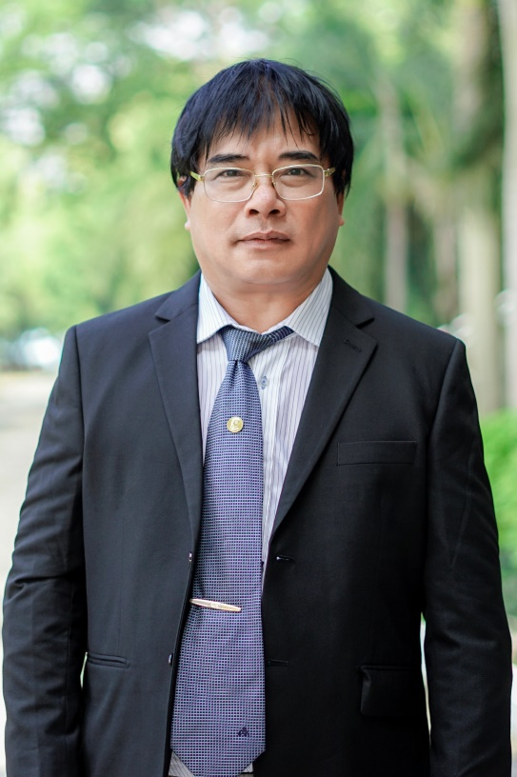
Hiệu trưởng
NGƯT.PGS.TS. Đỗ Văn Dũng nhiệm kỳ 2013 – 2018
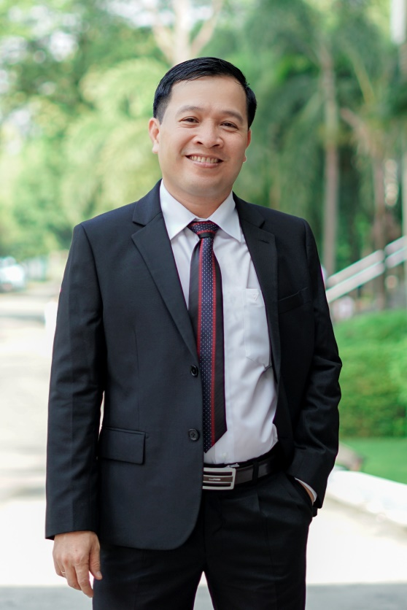
TS. Ngô Văn Thuyên
Chủ tịch Hội đồng trường

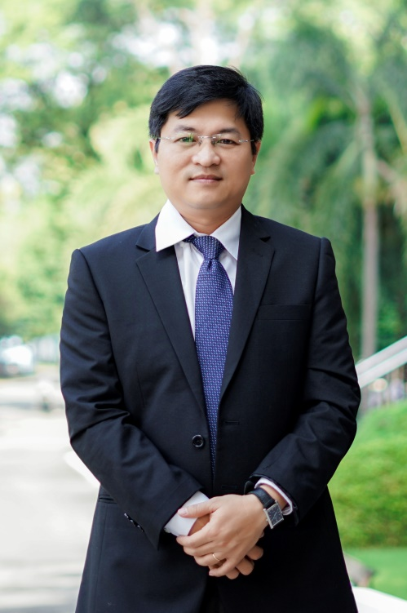  PGS.TS Lê Hiếu Giang  Phó Hiệu trưởng | 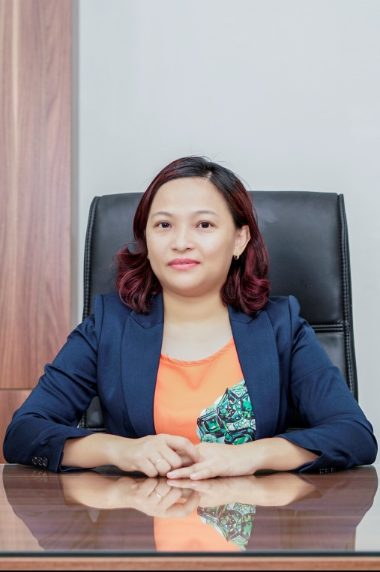  TS. Trương Thị Hiền  Phó Hiệu trưởng

